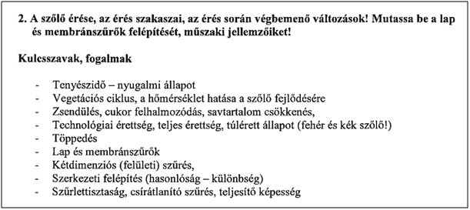

A SZŐLŐ NÖVEKEDÉSE ÉS FEJLŐDÉSE
A szőlő életciklusai:
- 1-3 év tőkealakítás: az ültetéstől az első termések megjelenéséig
- 3-5 év termőre fordulás és a gyökértömeg növekedése
- 5-20 év a tőke teljes termőképességét ki lehet és kell használni
- 20-35 év öregedés: a gyökérzet előbb öregszik, mint a föld feletti rész, ezért a gyökérifjítással foglalkozni kell.

Szőlő vegetációs ciklusa
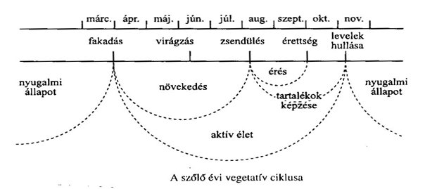
Tenyészidő: A szőlőnövény aktív élete április elejétől novemberig, a lombhullásig tart, ez idő alatt fejlődik ki a termés, amit legnagyobb mértékben borkészítésre használunk. A szőlő szerveinek növekedése a zsendülésig tart, addig amíg a szőlőbogyó változtatni kezdi a színét. Ekkor már a hajtások sem növekednek tovább. A gyümölcs érésével kezdi a növény elraktározni a tartalékait: a cukor felalmozódik a bogyóban, a keményítő a vesszőkben. A szüret után a levelek lehullanak, ezzel véget ér a vegetatív ciklus. A nyugalmi állapot alatt a szőlő pihen, a hajtások fásodnak.

VEGATÁCIÓS IDŐ (TENYÉSZIDŐ), EFFEKTÍV HŐÖSSZEG, AKTÍV HŐÖSSZEG
Hőösszegekkel jellemezhetők a termőhelyek (borvidékek) és az évek. A különböző érésű fajták hőigénye hőösszeggel ugyancsak kifejezhető. Az agroökológiai potenciál fontos klimatikus mutatója a tenyészidő effektív (teljes) és aktív (hatásos) hőösszege.
Az effektív hőösszeget úgy számítjuk ki, hogy a vegetációs időszak középhőmérsékletét megszorozzuk a vegetációs időszak napjainak számával (vagy a vegetációs időszak napjainak középhőmérsékletét összeadjuk).
A vegetációs időt (tenyészidőt) nemzetközileg a tavaszi +10 °C-os középhőmérséklet beállásától az őszi + 10 °C-os középhőmérsékletű napok megszűnéséig számítjuk.
Az aktív hőösszeget megkapjuk, ha az effektív hőösszegből levonjuk a tenyészidő napjainak számával megszorzott biológiai nulla fok (+ 10 °C) összegét (vagyis a biológiai nulla fokon aluli hőmérsékletek összegét).
A hőösszegek a különböző érésű fajták vegetációs fázisaira is kiszámíthatók.
A szőlőtermesztéshez szükséges minimális effektív hőösszeg (a vegetációs idő teljes hőösszege) 2500 °C, a minimális aktív (hatásos) hőösszeg 850 °C.
Magyarországon (a szőlő tenyészetére kedvező napokon, átlagban április 4–10. és október 20. között) az effektív hőösszeg 3100–3400 °C, az aktív hőösszeg 1400–1600 °C. Ezen értékek mellett a korai érésű fajfák nagy biztonságban, a közép- és nem túl kései érésű fajták azonban csak a kedvező évjáratokban adnak jó minőségű termést.
A különböző érésű fajták termeszthetősége a vegetációs periódus (a tenyészidő) hosszától függ. A korai érésű fajták termesztésének alapfeltétele a 150 napos vegetációs periódus, a késői érésű fajták 185–200, sőt több napos vegetációs periódust igényelnek.
A szőlő tenyészideje Magyarországon sokévi átlagban 185–200 nap között alakul, a Földközi-tenger partján elérheti a 250–260 napot is.

Vegetációs jelenség | Hónap | Hőmérséklet
Könnyezés: a nedvkeringés megindul, a tőkén ejtett sebzés, metszés nyománfolyadékcsepp jelenik meg | Febr vége-Márc. | A talaj 6-8 C
Rügyfakadás: a vesszőkön rügyek fakadnak, fontos az egyenletes fakadás a kordonkaron | Márc. vége-Ápr. eleje | Levegő 10 C felett
Rügyduzzadás: rügypikkelyek szétnyílnak, láthatóvá válik a rügy gyapot | Április
Rügypattanás: A hajtáscsúcs zöld színe láthatóvá válik. | Ápr. vége, május eleje
Levelek láthatóvá válása | Május eleje
Levelek szétnyílása | Május eleje közepe
Virágzás | Május közepe vége | Levegő 17-20 C
Virágok megtermékenyülése = Kötődés (a fürtök kb. fele kötődik) --- telt fürt vagy „madárkás fürt” (hiányos a megtermékenyülés
Hajtásnövekedés – akár napi 10-15 cm is lehet | Június második fele | Levegő 25 fok
Bogyó növekedése – kedvező körülmények (tápanyag, víz) | Június vége, Július eleje | Levegő 20-25 C
Fürtzáródás: a bogyók nagysága már kialakult | Július vége
A hajtások érése is kezdődik. Bőrszövete barnul, kissé kérgesedik. A vessző belső szöveteiben cukor és keményítő halmozódik fel. | Július vége
Bogyó érése kezdődik = zsendülés A zöldszínű „borsókszemek” átalakulnak fehér, vagy piros vagy kék bogyókká. A cukor a levelekből a termésbe vándorol. A fiatal bogyó asszimilál és lélegzik. A cukor 15-25%-ra növekszik. A savtartalom csökken 5-12 g/liter mennyiségig  Teljes érés: a bogyókba már nem áramlik több cukor. A bogyó innentől vizet párologtat ---> töppedés. He ez szürkepenész fertőzéssel párosul, akkor aszúsodás lehetséges. | Július közepétől, augusztus
Szüret – szüreti érettség | Aug és Október között
Lombhullás,  a vesszőérés is tart, de a korai fagy ennek árthat | Okt. vége, nov. eleje
Nyugalmi állapot – a szőlő pihen, a vesszők fásodnak | Nov...Febr
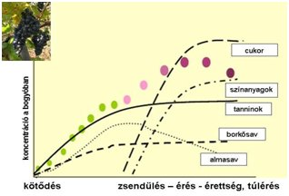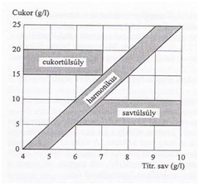

Fotoszintézis folyamata
A klorofill a zöld növényeknek azon anyaga, amely a napsugárzás energiáját elnyeli, és közvetíti a növényi sejtben végbemenő szintetikus folyamatoknak. Viaszállományú, rendkívül érzékeny vegyület, amely már enyhe behatásra (levegő, fény, savak, bázisok) is visszafordíthatatlanul megváltozik. Neve a görög chloros=zöld és phyllon=levél szavakból származik.
A klorofilltartalmú növények a nap fénysugarainak hatására a levegő szén-dioxid tartalmát szénhidrátok és más szerves anyagok képzésére használják fel.
fény
6 CO₂ + 6 H₂O -----> C₆H₁₂O₆+ 6 O₂
klorofill
Gyakorlati adatok alapján egy közepes szőlőtőke a tenyészeti év alatt kb. 3 kg szénhidrátot képez. Ennek egy része a légzés során elbomlik, másik része felhasználódik szerves anyagok (keményítő, cellulóz, savak, fehérje, stb.) felépítésére, harmadik része pedig felhalmozódik, főleg a bogyóban.
Minden növényi sejt, akár levélé, akár gyümölcsé, lélegzik, azaz oxigént fogyaszt és szén-dioxidot bocsát ki. Ez a gázcsere a sejt és a környezet között a sejtben lejátszódó kémiai jelenségek következménye.
C₆H₁₂O₆ + 6 O₂ -----> 6 CO₂ + 6 H₂O
A glükózt mint energiahordozót tekintve a légzés a fotoszintézis fordított reakciója. Lassú és folytonos energia felszabadulás történik.

Szőlőbogyó cukor és savtartalmának változása
A virágzás után megindul a cukor lassú beáramlása, a zsendülés és érés alatt a cukortartalom 1%-ról 20%-ra is emelkedik. A glükóz és fruktóz a tőkekülönböző részeiből, majd a levelekből a bogyóba áramlik a klorofillos asszimiláció eredményeként. A növény cukortartalékainak mozgósítása, mind a levelek klorofillos asszimilációja időjárási tényező függvénye. A zsendülés idején, a cukor nagyobb mérvű beáramlása megkezdődik, a fruktóztartalom növekszik, a G/F arány gyorsan csökken. A zsendülés végére a G/F arány közelít az 1-hez.
A szőlőben lévő savtartalom változásának ismerete igen fontos, mert jelentősen befolyásolja a leendő bor összetételét. A szőlőbogyó savtartalmát három szerves sav alkotja: borkősav, almasav és citromsav. Az érés során a sav mennyisége csökken, a cukortartalom növekszik.

A szőlő érettségi fokozatai
Az érettségi állapot meghatározása nehéz dolog, az érettségben fokozatok vannak, a fokozatok elérése függ a szőlőfajtától, az időjárási tényezőktől, a szőlőművelés körülményeitől. Az érettség meghatározása elsősorban attól függ, hogy milyen stílusú bort szeretnénk elkészíteni. A szőlő alkotórészei között lévő számos összefüggés, arány közül elsősorban a cukor/sav arányt használják fel, az érettségi állapot meghatározására, mint érettségi indexet (É.I.). Ez az index azon a gyakorlati megfigyelésen alapul, hogy az érés folyamán a cukor- és savtartalom ellenkező értelemben változik.

Cukor/sav arány = GAC-szám - Glüko-acidi-metrikus mutatószám (C/S) = Érettségi Index (ÉI): egy literben mért, grammokban kifejezett cukortartalom és a borkősavban kifejezett titrálható savtartalom hányadosa. Ha a must 19 mM°-os (cukortartalma 204g/l), titrálható savtartalma 7 g/l, a glükoacidimetrikus mutató 204:7= 29,1. A harmonikus összetételű mustok glükoacidimetrikus mutatószáma 22-32 közötti.

Érettségi állapot szerint megkülönböztetünk:
TECHNOLÓGIAI ÉRETTSÉG: az esetek túlnyomó többségében egybeesik a szőlő teljes érettségével. Mindenféleképpen oda kell figyelni a cukor/sav harmonikus arányára, valamint az adott bortípusnak megfelelnek-e a szőlő kémiai paraméterei.
TELJES ÉRÉS: a cukorbeáramlás üteme fokozatosan lelassul, a savcsökkenés rendszerint még folytatódik.A teljes érettség akkor áll be, amikor a levelekből nem áramlik már több cukor a bogyókba.
TÚLÉRÉS: a cukorbeáramlás megszűnésével veszi kezdetét. A bogyóhéj áteresztőképessége nagyobb,a vízveszteség nagyobb, az alkotórészek töményednek,de részben le is bomlanak. –
Töppedés. Botrytises fertőzés (nemesrothadás) esetén a víz párolgása még tovább fokozódik. A termés mennyiségének csökkenését a túléréskor bekövetkező minőségjavulás ellensúlyozhatja, sőt értéknövekedés állhat elő.
BUKÉÉRETTSÉG: teljesen kifejlődött szőlőaroma,a cukortartalma a szőlőnek még nem éri el a legnagyobb értéket.
KÉNYSZERÉRÉS: szárazság vagy a túl nagy termés okozhatja.A bogyók megpuhulása enzimek hatásán alapul. Ezek az enzimek a sejteket erősítő pektinanyagokat hidrolizálják. Így a bogyóhéj egyre vékonyabb, áteresztőbb és a gombás betegségekre fogékonyabb lesz. Ezt a csapadék és a magas hőmérséklet is elősegíti.
FENOLOS ÉRETTSÉG: a kékszőlők esetében a fenolos komponenseknek megfelelő mennyiségben és minőségben való jelenléte. A vörösborok érzékszervi tulajdonságait leginkább befolyásoló fenolos komponensek az antocianinok és tanninok. Ezek az anyagok alapvetően meghatározzák a borok színintenzitását, struktúráját, kesernyésségét, fanyarságát, érlelési potenciálját és színstabilitását, nem mindegy hogy a szüret idején a szőlő elért-e a fenolos érettség állapotát.
ASZÚSODÁS: Érett bogyókon-szürkerothadás: a sejtek enzimatikus lebomlása fokozódik,barna színeződés jelenik meg . Boroknál ez ecetesedéssel, fehérboroknál színmélyüléssel, vörösboroknál színanyag csökkenéssel jár. A botritiszes nemesrothadás, azaz aszúsodás kialakulásához három alapvető feltételnek kell együttesen teljesülnie: a gombafertőzést indukáló nedves időjárás a szőlőt teljes érésben érje, ugyanakkor a bogyók épek legyenek, a néhány napos csapadékos-párás időszak után pedig hosszú száraz periódus következzen. Fontos szerepe van a szőlőfajtának is: a sérülékeny, túl vékony bogyóhéj és a tömött fürt nem kedvező, mert a folyamat könnyen szürkerothadásba torkollik, ezért aszúsodásra leginkább a Furmint, Hárslevelű és a Sárga Muskotály fajták hajlamosak. Az aszúsodás feltételei ritkán bármely borvidéken előfordulhatnak, de csak néhány borvidéke ismétlődik meg az évjáratok jelentős részében, pl. Tokaj-hegyalján. A gombahifák átszövik a bogyóhéjat—növekszik a vízveszteség (nagy áteresztőképesség miatt) (töppedés)., ezáltal cukorban és savtartalomban töményednek. Nemesrothadásra jellemző buké alakul ki.
Lapszűrők
A szűrés feladata a borban lévő szennyeződések eltávolítása.
Szűrésfajták:
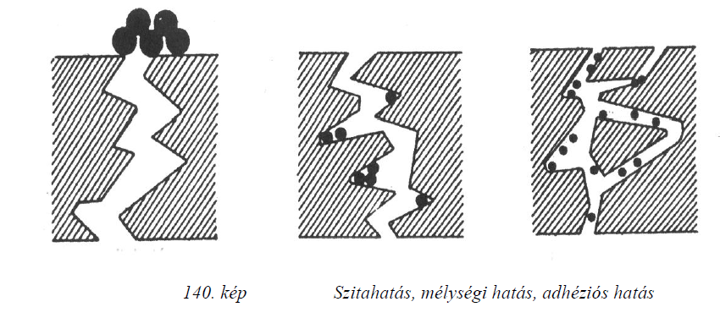

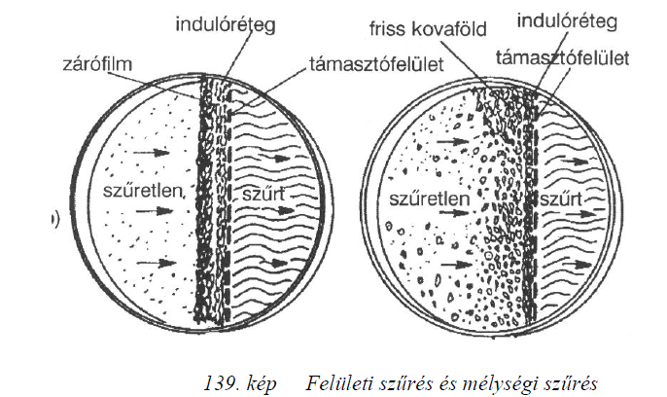

Lapszűrők: a szűréshez szükséges kamrákat a szűrőkeretek és a közéjük helyezett szűrőlapok alkotják.

A lapszűrők részei:
- alváz: saválló acélszerkezet, lábazata vagy kerekei is vannak, mérete a keretek méretét és számát határozza meg (pl. 20x20-as 12 keretes – ez egy picike lapszűrő)
- fej- és véglap: lezárja a szűrő két oldalát. Belső fala rovátkolt. (Ha sima akkor nincs vezetési feladata). Festék jelöli, hogy a keret melyik oldalával illesztendő a fej/véglaphoz.
- vezetőkeretek: Úgy kell behelyezni, hogy a zavaros bort a rovátkák vezessék. A sarkokon levő keretgyűrűk egymásba illenek. A keretnyúlvány segítségével illeszkednek a vázra.
- szerelvények: összeszorító szerkezet, be- és kivezető csonkok, szelepek (légtelenítő, próba, ürítő, gőzölő), nyomásmérő, nézőüveg
- szűrőlapok: nagytisztaságú préselt cellulóz, adalékolt kova és műanyag lehetséges. Lapok 3-5 mm vastagok, egyik oldaluk síma a másik bolyhos.
Áteresztőképesség (Durchlaufzahl, „D”)= hány liter desztillált vizet enged át 20 fokon, 1 m2 felületen, 1 bar nyomás mellett, 1 perc alatt

Márkák: pl. BECO : K, KD, KDS....

- 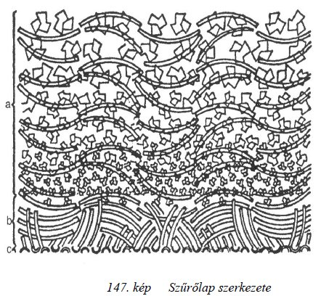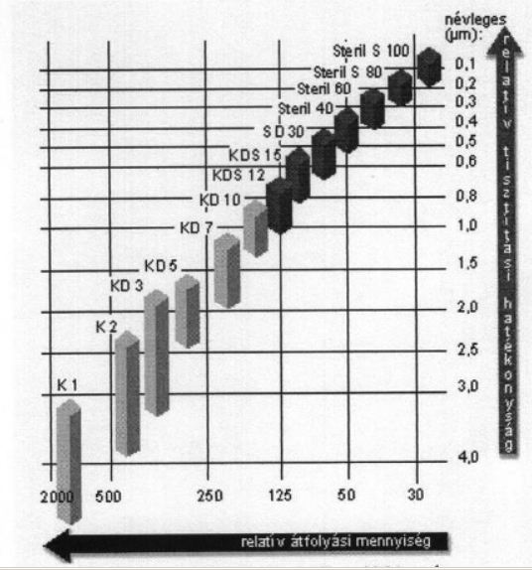
D 150-300 | Egyszerű szűrés
D 50-80 | Melegsteril töltés előtt
D 6 -30 | Hidegsteril töltés előtt

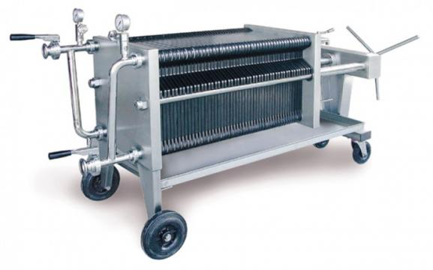
Átváltó kamra: a gyűrűk közül csak kettő vezet, a másik kettő vak. Így 1 géptestben 2 menetes szűrés lehetséges, („kétszeres szűrés”).

Membránszűrő (gyertyaszűrő)

Kétdimenziós szűrést valósítanak meg. A borászatban használt membránok pórusmérete lehetővé teszi a palackozást megelőző csírátlanító szűrést. Regenerálás után újra használhatók.
Fő szerkezeti részei:
- szűrőtartály, - Saválló acélból készült nyomásálló henger. Mérete a benne elhelyezett gyertyák számától függ, A felső nagyobb részben vannak a gyertyák, míg az alsó kisebb rész a szűrletgyűjtő. A szűrőgyertyák alsó részükkel az álfenékhez kapcsolódnak, felül pedig támasztórugók stabilizálják helyzetüket.
- szűrőgyertya, - A szűrőgyertya: henger alakú. Felépítése belülről kifelé haladva: áttört felületű merevítő henger – szűrőmembrán – perforált felületű külső védőhenger. A szűrőmembrán többrétegű (a rétegek azonos, vagy különböző pórusméretűek lehetnek), és a nagyobb szűrőfelület érdekében redőzött.
- szerelvények. - a membránszűrő üzemeltetéséhez és ellenőrzéséhez szükségesek.
Ezek a következők:
- be- és kivezető csonkok,
- légtelenítő szelep,
- biztonsági szelep,
- fertőtlenítő szelep,
- nyomásmérő.

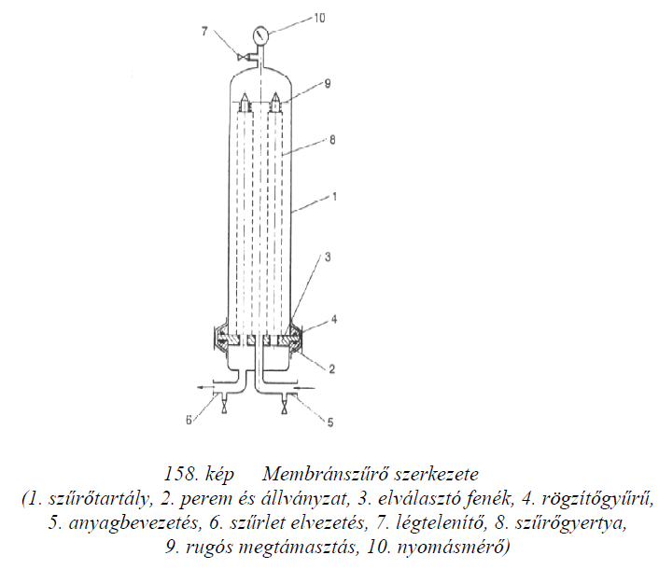

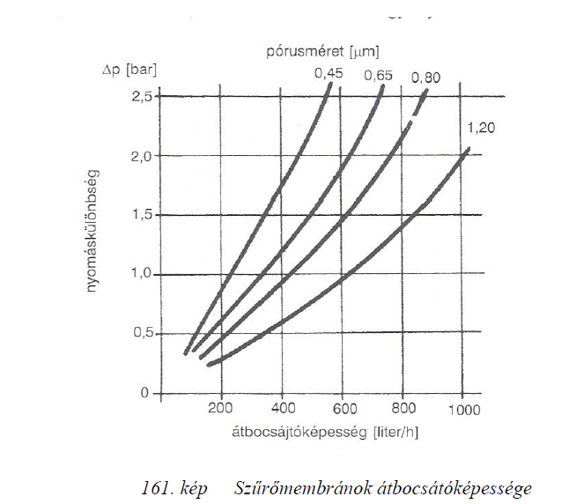

Működése: a szűrendő bor a bevezető csonkon jut be a tartályba. A túlnyomás hatására áthatol a szűrőgyertyák membránjain, majd a gyertyák belső csövén a szűrletgyűjtőbe áramlik, ahonnan a kivezető csonkon távozik. A szilárd részecskék fennakadnak a membrán felületén. Kívülről befelé szűr.
Egy db 0,12 m² szűrőfelületű gyertyánál a teljesítőképesség 200-1000 liter/h között változik az alkalmazott nyomás függvényében (diagram).
A membránok hibátlanságát „buborékpróbával” naponta ellenőrizni kell.
Sterilizálható túlnyomásos gőzzel (1 bar túlnyomás → 121˚C gőzhőmérséklet), melegvízzel (85˚C), illetve kémiai szerekkel.
Regenerálhatók a szűrési iránnyal szemben 3,5 bar nyomással.
Mindenképpen ajánlatos a gyártó által megadott nyomásértékeket betartani.

ÖSSZEHASONLÍTÁS
